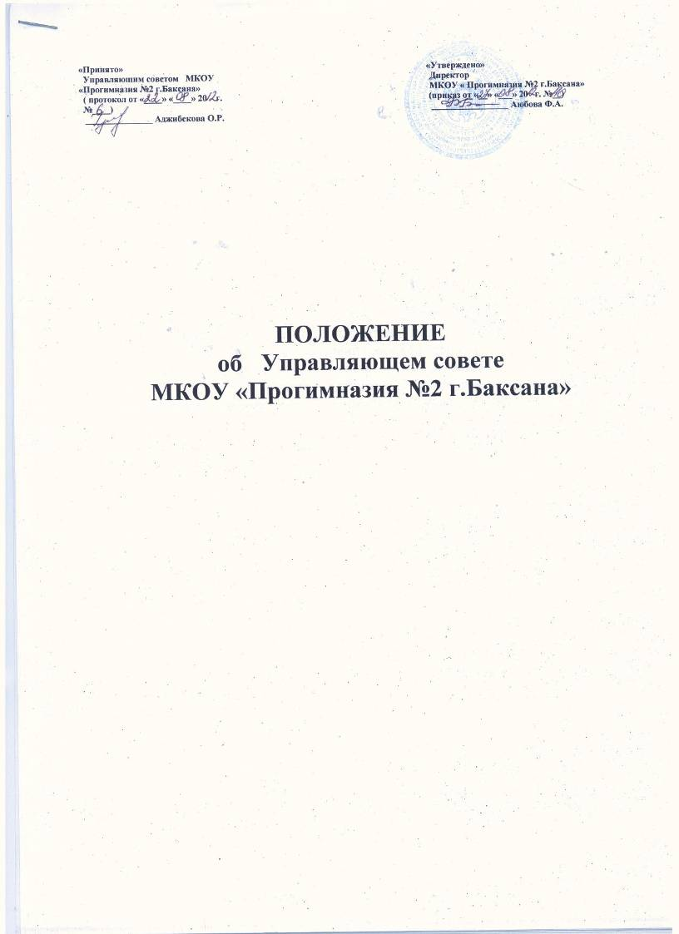

1. Общие положения
1.1. Управляющий совет (далее-Совет) муниципального казенного образовательного учреждения для детей дошкольного и младшего школьного возраста «Прогимназия №2 г.Баксана» (далее- Учреждение) является коллегиальным органом управления Учреждения, реализующим демократический и государственно-общественный характер управления образованием. Решения Совета, принятые в соответствии с его компетенцией, являются обязательными для руководителя (далее-Директор) Учреждения, ее работников, обучающихся, их родителей (законных представителей).
1.2. В своей деятельности Совет руководствуется Конституцией Российской Федерации, Законом Российской Федерации «Об образовании», Типовым положением об общеобразовательном учреждении, законами и нормативными правовыми актами Российской Федерации, Кабардино – Балкарской Республики постановлениями, решениями, распоряжениями местной администрации г.о.Баксан и приказами Департамента образования г.о. Баксан, настоящим Положением, Уставом и иными локальными нормативными актами Учреждения.
1.3. Совет создается в целях включения оценки общественности, в том числе родительской, как основного заказчика образовательных услуг в качестве обязательной в процедурах оценки качества и результативности труда работников Учреждения, распределения выплат стимулирующего характера работникам.
1.4. Основными задачами Совета являются:
1.4.1. определение основных направлений развития Учреждения и особенностей ее образовательной программы;
1.4.2. содействие в повышении эффективности финансово-хозяйственной деятельности Учреждения, в рациональном использовании выделяемых ей бюджетных средств и средств, полученных от ее собственной деятельности и из иных источников;
1.4.3. содействие в формировании оптимальных условий и во внедрении эффективных форм организации образовательного процесса;
1.4.4. контроль соблюдения здоровых и безопасных условий обучения, воспитания и труда в Учреждения.
2. Компетенция Совета
2.1.Совет устанавливает:
- направления и приоритеты развития Учреждения (ежегодно);
- показатели результатов дошкольного и начального общего образования, укрепления здоровья и обеспечения прав воспитанников и обучающихся в Учреждении (ежегодно);
- порядок распределения стимулирующей части фонда оплаты труда Учреждения (ежегодно);
- порядок введения (отмены) единой формы одежды для обучающихся и работников Учреждения в период учебных занятий;
- режим занятий обучающихся, в том числе продолжительность учебной недели (пятидневная), время начала и окончания занятий; принимает решение о введении единой в период занятий формы одежды для обучающихся;
2.2.Совет утверждает:
- правила поведения обучающихся Учреждения;
- положение о договорных отношениях между Учреждением и родителями (законными представителями) обучающихся и воспитанников;
- ежегодный публичный отчетный доклад Учреждения;
- годовой план мероприятий Учреждения;
- утверждает программу развития Учреждения.
2.3.Совет согласовывает:
- режим работы Учреждения;
- отчет директора Учреждения об исполнении сметы расходования бюджетных средств (ежегодно);
- смету расходования средств, полученных Учреждением от уставной приносящей доход деятельности и из иных внебюджетных источников;
- распределяет стимулирующие выплаты работникам Учреждения, предусмотренные коллективным договором;
- компонент образовательного Учреждения учебного плана («школьный компонент»);
- введение новых методик образовательного процесса и образовательных технологий;
- выбор учебников из числа рекомендованных (допущенных) Министерством образования и науки Российской Федерации;
2.4. Совет принимает:
- решение об исключении обучающегося из Учреждения. При этом решение об исключении детей-сирот и детей, оставшихся без попечения родителей (законных представителей), принимается с согласия органов опеки и попечительства;
2.5. Совет рассматривает жалобы и заявления обучающихся, родителей (законных представителей) на действия (бездействие) педагогических и административных работников Учреждения;
2.6. Совет содействует привлечению внебюджетных средств для обеспечения текущей деятельности и развития Учреждения;
2.7. Совет дает согласие на сдачу в аренду Учреждения в установленном порядке закрепленных за ней объектов собственности;
2.8. Совет заслушивает отчет директора по итогам учебного и финансового года;
2.9.Совет осуществляет контроль за соблюдением здоровых и безопасных условий обучения, воспитания и труда в Учреждении, принимает меры к их улучшению;
2.10.Совет дает рекомендации директору по вопросам заключения коллективного договора;
2.11.Совет при наличии оснований ходатайствует перед директором о расторжении трудового договора с работниками;
2.12. Совет ежегодно не позднее 1 ноября представляет Учредителю и общественности информацию о состоянии дел в Учреждении;
2.13. Совет представляет Учреждение по вопросам, отнесенным к его компетенции;
2.14. Совет выдает доверенности членам совета и членам его комитетов и комиссий, за исключением доверенностей на совершение действий, если эти действия влекут за собой возникновение прав и обязанностей имущественного характера.
3. Состав Совета и его формирование
3.1.Совет создается в составе не менее 11 членов, избираемых на основе тайного или открытого голосования, с использованием процедур выборов, назначения и кооптации. Состав Совета избирается сроком на три года.
3.2. Директор входит в состав Совета по должности как представитель администрации. В состав Совета может быть делегирован представитель Учредителя.
3.3.В состав Совета могут входить родители (законные представители) обучающихся и воспитанников, представители государственных органов, органов местного самоуправления, представители организаций различных форм собственности, предпринимательских и научных кругов, средств массовой информации, юридические лица, которые действуют через своих представителей, представители общественных объединений и ассоциаций, работники Учреждения, кооптированные члены совета, из числа бывших выпускников, иные лица, заинтересованные в совершенствовании деятельности и развитии Учреждения.
3.4.В состав Совета избираются:
- представители родителей (законных представителей) обучающихся и воспитанников в количестве не менее 3-х человек (общее количество избранных в состав Совета представителей родителей должно быть не менее 1/3 и не более 1/2 общего числа избираемых членов Совета);
- представители работников Учреждения в количестве не менее 3 человек.
3.5.Члены Совета из числа родителей (законных представителей) обучающихся и воспитанников избираются представителями родителей воспитанников и обучающихся (по 1 представителю от каждого класса и дошкольных групп, избираемые на общем собрании родителей соответствующего класса и группы по принципу «одна семья (полная или неполная) – один голос», независимо от количества детей данной семьи, обучающихся и воспитывающихся в Учреждении.
3.6.Члены Совета из числа работников избираются общим собранием работников Учреждения. При этом педагогические работники должны составлять не менее 2/3 от числа избранных в состав Совета работников.
3.7.Участие в выборах является свободным и добровольным. Члены Совета избираются простым большинством голосов. Выборы считаются состоявшимися независимо от числа принявших участие в голосовании, при условии надлежащего извещения о дате и времени выборов всех лиц, имеющих право голоса. Администрация Учреждении во главе с директором обеспечивает организацию выборов в Совет, для чего:
- дает разъяснения по вопросам организации и проведения выборов;
- назначает сроки проведения выборов;
- обеспечивает необходимые условия для проведения выборов (помещения, канцелярские принадлежности и т.п.);
- обеспечивает информирование участников выборов о сроках проведения выборов;
- предпринимает иные действия, необходимые для обеспечения проведения выборов.
3.8.Учредитель вправе направить наблюдателей для контроля за соблюдением сроков и процедур выборов Совета.
3.9.На первом заседании Совета избирается его председатель, заместители председателя и секретарь. Секретарь Совета избирается из числа работников Учреждения и не является членом Совета. Секретарь Совета обладает совещательным голосом.
3.10. Заседания Совета созываются его председателем по мере необходимости, по собственной инициативе, по требованию Учредителя, члена Совета или директора Учреждения, но не реже 2-х раз в год.
3.11.После проведения первого заседания Совета его председатель направляет список членов Совета учредителю, который издает приказ о назначении представителя Учредителя в Совет Учреждения и создании Совета. Приказ является основанием для выдачи членам Совета удостоверений, заверяемых подписью начальника Департамента образования г.о.Баксан .
3.12.Совет, состав избранных и назначенных членов которого (в т.ч. входящих по должности) утвержден приказом учредителя, обязан в период до двух месяцев со
дня издания приказа кооптировать в свой состав членов из числа лиц, окончивших Учреждения; работодателей (их представителей), прямо или косвенно заинтересованных в деятельности Учреждения или в социальном развитии территории, на которой оно расположено; представителей организаций образования, науки, культуры; граждан, известных своей культурной, научной, общественной и благотворительной деятельностью; иных представителей общественности юридических лиц. Кандидатуры для кооптации в Совет, предложенные учредителем, рассматриваются им в первоочередном порядке. Процедура кооптации осуществляется Советом в соответствии с «Положением о порядке кооптации членов Управляющего совета МКОУ «Прогимназия №2 г.Баксана»» .
3.13.По завершении кооптации Совет регистрируется в его полном составе Департаментом образования г.о.Баксан в специальном реестре. Приказ о регистрации является основанием для внесения записи в реестр с указанием членов Совета, сроков их полномочий и выдачи кооптированным членам удостоверений.
3.14.Со дня регистрации Совет наделяется в полном объеме полномочиями, предусмотренными уставом Учреждения и настоящим Положением.
3.15.Член Совета Учреждения может быть одновременно членом совета других общеобразовательных учреждений.
3.16.При выбытии из Совета выборных членов в двухнедельный срок проводятся до выборы членов Совета в предусмотренном для выборов порядке. При выбытии из членов Совета кооптированных членов Совет в установленном порядке осуществляет дополнительную кооптацию.
4. Права и ответственность члена Совета
4.1. Член Совета имеет право:
- участвовать в обсуждении и принятии решений, выражать в письменной форме свое особое мнение, которое подлежит фиксации в протоколе заседания Совета;
- инициировать проведение заседания Совета по любому вопросу, относящемуся к его компетенции;
- требовать от администрации Учреждения предоставления всей необходимой для участия в работе Совета информации по вопросам, относящимся к его компетенции;
- присутствовать на заседании педагогического совета Учреждения с правом совещательного голоса;
- представлять Учреждение на основании доверенности, выдаваемой в соответствии с постановлением Совета;
- на возмещение расходов, связанных с его деятельностью в качестве члена Совета;
- досрочно выйти из состава Совета по письменному уведомлению председателя.
4.2. Член Совета обязан принимать участие в работе Совета, действуя при этом исходя из принципов добросовестности и здравомыслия.
4.3. Член Совета может быть выведен из его состава на основании решения в случае пропуска более двух заседаний подряд без уважительной причины.
Члены Совета из числа родителей (законных представителей) обучающихся и воспитанников не обязаны выходить из его состава в периоды, когда их ребенок (их дети) по каким-либо причинам временно не посещает (ют) Учреждение, однако вправе сделать это. В случае, если период превышает один учебный год, а также в случае если выбытия из Учреждения, полномочия члена Совета родителя (законного представителя) этого обучающегося соответственно приостанавливаются или прекращаются по решению Совета.
4.4. Член совета выводится из его состава по решению совета в случаях:
- собственного желания, выраженного в письменной форме;
- представитель учредителя - при его отзыве учредителем, оформленном соответствующим приказом;
- директор и другие работники Учреждения - при увольнении ;
- в случае совершения аморального проступка, несовместимого с выполнением воспитательных функций, а также за применение действий, связанных с физическим и/или психическим насилием над личностью обучающихся;
- в случае совершения противоправных действий, не совместимых с членством в Совете;
- при выявлении следующих обстоятельств, препятствующих участию в работе Совета: лишение родительских прав; судебный запрет заниматься педагогической и иной деятельностью, связанной с работой с детьми; признание по решению суда недееспособным; наличие неснятой или непогашенной судимости за совершение умышленного тяжкого или особо тяжкого уголовного преступления.
4.5. Выписка из протокола заседания Совета с решением о выводе члена Совета направляется в Департамент образования г.о. Баксан для внесения изменений в реестре регистрации Управляющих советов общеобразовательных учреждений. После вывода из состава Совета его члена Совет принимает меры для замещения выведенного члена в общем порядке.

